Муниципальное общеобразовательное учреждение Елаурская средняя школа
имени Героя Советского Союза А.П. Дмитриева

Конспект
непосредственной образовательной деятельности по окружающему миру на тему:
«100 лет автономии Чувашской Республики»
для детей старшей разновозрастной группы.

Подготовила: Дивеева М.А.,
воспитатель МОУ Елаурская СШ

Елаур
2020
Цель: формирование у детей представления о Чувашской Республике, о традициях, истории, быте чувашского народа.
Задачи:
Обучающие:
- уточнить название республики, столицы.
- закрепить знания о флаге, гербе и гимне Чувашской Республики;
- сформировать элементарное представление о чувашском народе, населяющем Поволжье.
- познакомить с историей родного села, народными традициями, бытом, одеждой чувашей.
Развивающие:
- развивать эстетическое отношение к цветам флага;
- развивать речь детей, активизировать в речи употребление слов-определений.
Воспитывающие:
- воспитывать у детей уважение к культуре чувашского народа;
- воспитывать интерес к чувашской национальной культуре.
Словарная работа: «республика», «Ялавăр», «ял», «авар», «сара», «херле», автономия, государственность, ода.
Оборудование: ноутбук, настенная доска, указка.
Демонстрационный материал: карта России (размер А3), изображения с символикой Чувашской Республики (размер А5) для каждого ребенка, национальные чувашские костюмы взрослый и детский, изображение с видом на село Елаур (размер А3), изображение с видом на Чувашскую Республику (размер А3).
Раздаточный материал: изображение флага Чувашской Республики (лист А4, разрезанный на равные по ширине полоски), чистый лист (размер А4), клей, кисточки для дидактической игры «Собери флаг».
Предшествующая работа по подготовке к занятию: посещение сельского дома культуры, чтение литературы о Чувашской Республике, о чувашском народе, населяющем Поволжье. Изучение истории чувашского народа. Изучение символики Чувашской Республики. Написание конспекта для проведения занятия, подготовка изображений для проведения занятия.
Предварительная работа с детьми: беседа о родном чувашском селе Елаур, о чувашском народе. Беседы о Чувашской Республике, рассматривание изображения с видом на Чувашскую Республику.
Индивидуальная работа:
- во вводной части занятия пригласить Вику Д. и Илью Т. к доске для поиска Чувашской Республики на карте России;
- в основной части занятия оказывать индивидуальную помощь каждому ребенку в дидактической игре «Собери флаг»;
- в основной части занятия пригласить Витю Р. и Надю К. для демонстрации чувашских костюмов.
Структура и методические приёмы: конспект состоит из следующих частей: организационный момент, вводная часть, основная часть, заключительная часть.
Методические приёмы:
Словесный: рассказ воспитателя, беседа, вопросы.
Наглядный: рассматривание чувашских национальных костюмов, рассматривание изображений, подготовленных к конспекту.
Практический: дидактическая игра: «Собери флаг».
Организация детей на НОД: дети садятся по два человека за столы лицом к доске. Столы расположены в два параллельных ряда. Для проведения физкультминутки дети встают из за столов и, справа от крайнего ряда, становятся в круг, затем снова садятся за столы.

Ход занятия
Организационный момент
- Здравствуйте, ребята! К нам в гости пришла кукла Сарпи. Она чувашка. Сегодня она поможет провести мне занятие с вами (поставить куклу на стол).
В этом году отмечается 100-летие основания Чувашской Республики. Мы с вами не относимся к Чувашской Республике, хотя сами тоже чуваши. Мы проживаем в Ульяновской области в чувашском селе Елаур, которое было основано не позднее 1672 года чувашами, приехавшими с территории современной Чувашии. В основном это были военные (демонстрация изображения с видом на село Елаур на доске).
Название нашего села «Ялавăр» происходит от чувашского «ял» — деревня и «авар» — овраг, долина.
- Вводная часть
Воспитатель: А теперь поговорим о Республике Чувашия. В России проживает много народов. У каждого народа свой язык, своя культура, своя религия, свои национальные традиции и обычаи. Сегодня мы с вами познакомимся с культурой чувашского народа (демонстрация карты России. Вызвать к доске Вику Д. и Илью Т. для поиска Чувашской Республики. Дети выполняют задание, если необходимо, с помощью учителя, затем садятся на место).

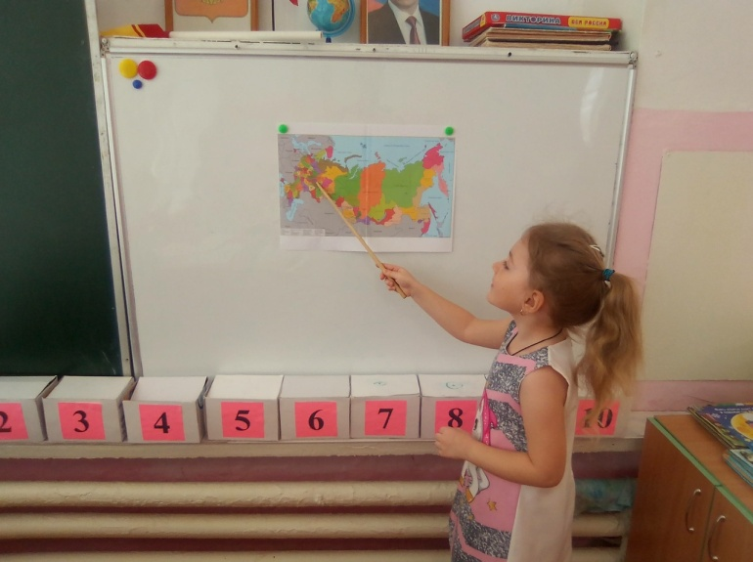 | 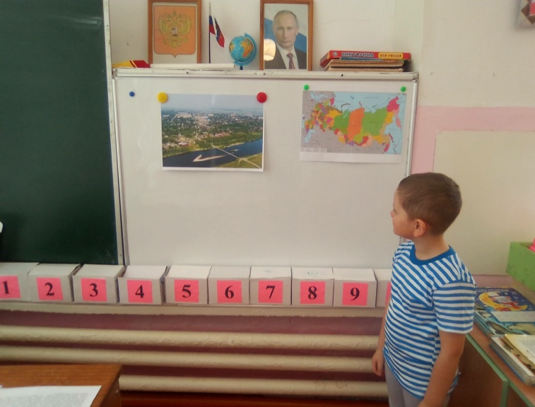
(Вика Д. и Илья Т. выполняют задание у доски)

Воспитатель: Ребята, как вы думаете, почему республика называется Чувашская?
Дети: Чувашской называется так, потому что население республики – чуваши.
Воспитатель: Молодцы! А как можно сказать про Чувашию, какая она? (демонстрация изображения Чувашской Республики на доске).
Дети: Большая, красивая, старинная, богатая, чистая, многонациональная.
Воспитатель: Правильно! А вы знаете, как называется столица, главный город Республики Чувашия?
Дети: Чебоксары.
Воспитатель: Всё верно! Город Чебоксары – очень красивый город. Он находится на берегу великой и могучей реки Волги. В нем много улиц, проспектов, площадей. Он живет сложной, шумной жизнью.

II. Основная часть.
Воспитатель: Ребята, вы знаете, что все государства имеют свои государственные символы. У Чувашской Республики они тоже есть. Это флаг, герб и гимн (демонстрация изображений, раздать каждому ребенку изображения флага, герба и текст гимна).

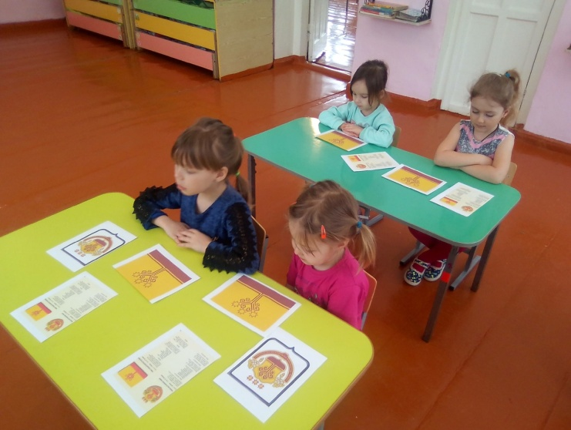 | 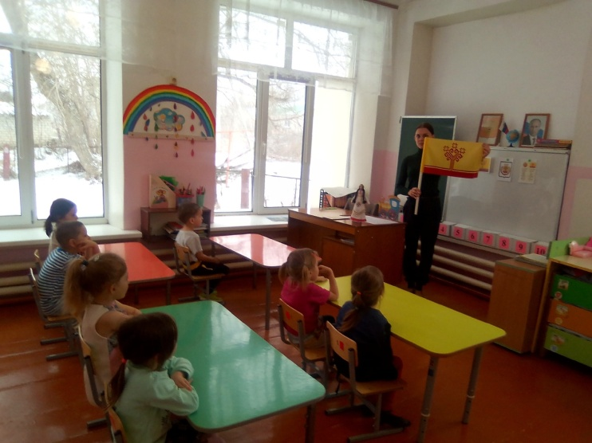
(Дети рассматривают изображения с символикой Чувашской Республики)

Посмотрите, ребята – это флаг республики Чувашии. Цвета государственного флага – желтый и красный основные цвета чувашского народа. Желтый (сара) цвет означает самое прекрасное и светлое. Красный цвет (херле) – один из самых распространенных цветов, которым выполнялись основные элементы чувашского народного орнамента. Он означает достоинство, могущество, силу. Верхнее желтое поле означает пространство под солнцем. Нижнее красное поле означает чувашскую землю. В середине флага расположены символы: «Древо жизни» и «Три солнца». Символ «Древо жизни» означает дерево – дуб, могучее и долговечное. Символ «Три солнца» означает солнечный свет.
А теперь я предлагаю вам поиграть в игру «Собери флаг». (Раздать каждому ребенку чистые листы и наборы полосок бумаги, из которых необходимо сложить государственный флаг Чувашии и клей. Оказать индивидуальную помощь при возникновении затруднений у детей).
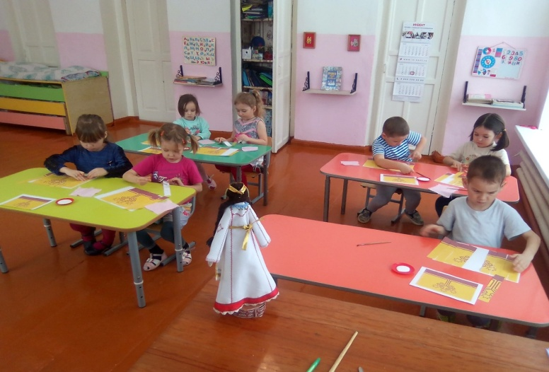 | 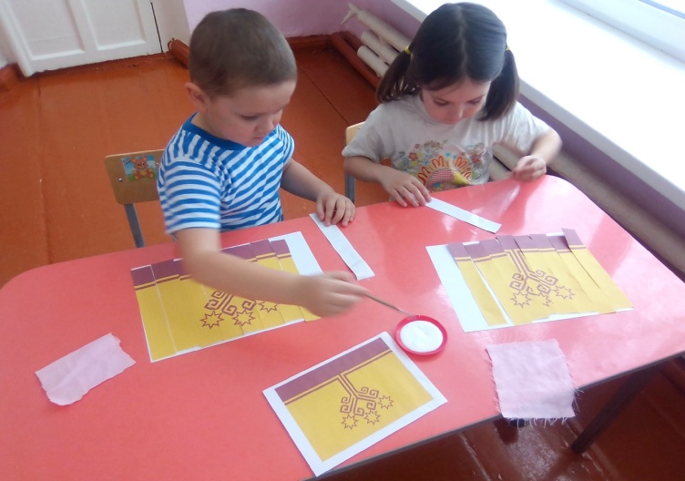
(Дидактическая игра «Собери флаг»)

Воспитатель: Ребята, я предлагаю вам передохнуть. Давайте поднимемся со своих мест и встанем в круг. (Дети встают в круг вместе с воспитателем, воспитатель читает стихотворение и показывает движения, дети повторяют).
Физкульминутка «По Чебоксару мы идем».
«По Чебоксару мы идем,  Звонко песенку поем.  Город очень большой,  Он уютный и живой.  Он сверкает и цветет.  Город улыбается,  Он нам очень нравится». | 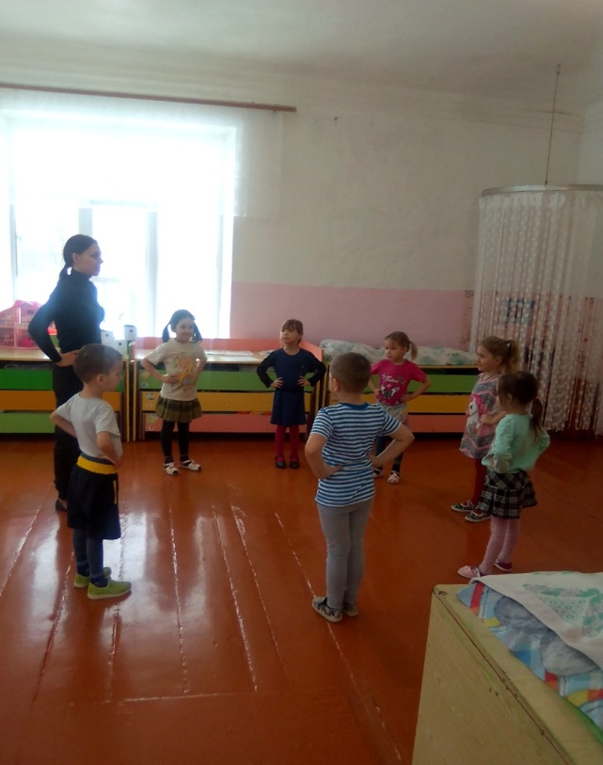
(Выполнение физкультминутки)

Воспитатель: Молодцы, ребята! А теперь садитесь на места.
Воспитатель: Ребята, в этом году Республике Чувашия исполняется 100 лет. Автономной областью Чувашия стала в 1920 году. 24 июня отмечается День Чувашской государственности. Это большой праздник для всей республики. Мероприятия по празднованию 100-летия автономии начались уже 10 марта в разных городах нашей страны. Но основные мероприятия пройдут в столице Республики – городе Чебоксары. Основная идея праздника – это ода Чувашии, песнь о республике – 100 великих лет.

Воспитатель: Любой праздник сопровождается демонстрацией одежды. На праздники люди надевают свои лучшие наряды и украшения. Хотите посмотреть, как выглядит чувашский национальный костюм? (Ответы детей, демонстрация костюмов. Пригласить для демонстрации Витю Р. и Надю К.). Ребята, посмотрите внимательно на костюмы. Обратите внимание, что любимыми цветами чувашей являются желтый, белый, зеленый, синий. (Дети рассматривают костюмы, подходят к ним. Затем садятся на места).

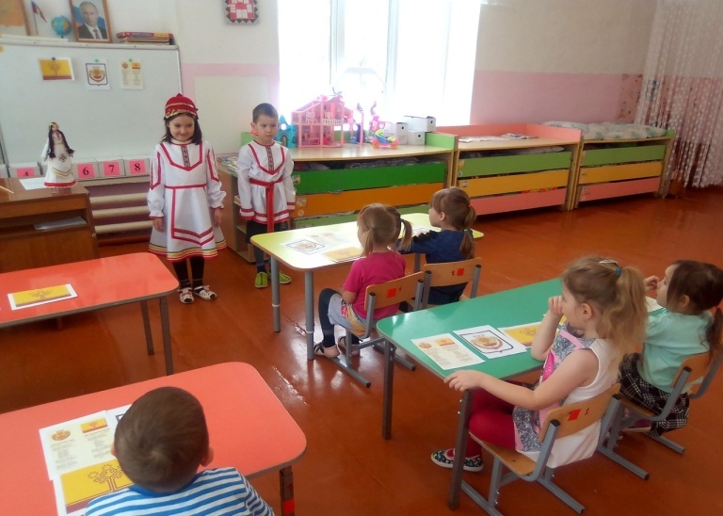 | 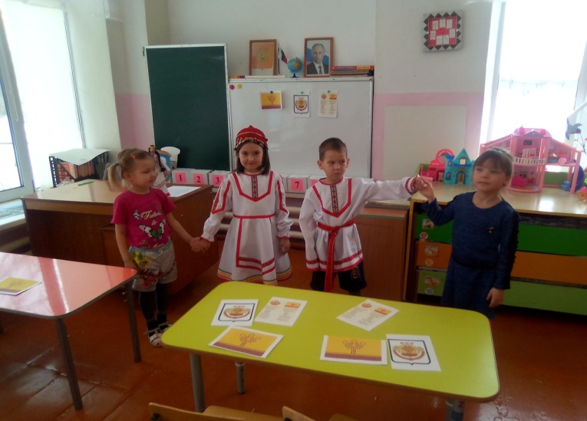
(Демонстрация костюмов. Дети рассматривают костюмы)

III. Заключительная часть.
Воспитатель: Ребята, что нового, интересного вы узнали на занятии? (ответы детей)
Воспитатель: Ребята, вы все хорошо поработали на занятии, и Сарпи приготовила вам сюрприз. Она хочет угостить вас сладостями (раздать детям сладости).

Список использованных источников:

- Основная образовательная программа дошкольного образования «От рождения до школы» под редакцией Н.Е. Вераксы, Т.С. Комаровой, М.А. Васильевой в соответствии с ФГОС. – М.: Мозаика. – Синтез, 2017г.
- Васильева Л.Г. Познание дошкольниками искусства чувашского орнамента. Учебно-методическое пособие. Чебоксары: издательство Чувашского республиканского института образования, 2002г.
- Концепция развития математического образования в Российской Федерации. URL: http://www.firo.ru/wp-content/uploads/2014/12/Concept_mathematika.pdf (дата обращения: 01. 04. 2018).
- 100 великих лет. URL: https://chv.aif.ru/culture/event/100_velikih_let_v_2020_godu_chuvashiya_otmechaet_vekovoy_yubiley_avtonomii (дата обращения: 17.03.2020).
- 100 лет чувашской автономии. URL: https://vk.com/chuvashia_100 (дата обращения: 17.03.2020).
- Краткая история Чувашской Республики. URL: https://21.mchs.gov.ru/glavnoe-upravlenie/istoricheskaya-spravka/kratkaya-istoriya-chuvashskoy-respubliki (дата обращения: 17.03.2020).

